Lexique de la nourriture

Fruits 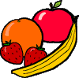

 une pomme
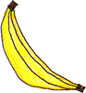une banane
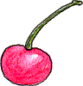une cerise
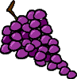un raisin
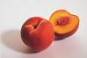
une pêche
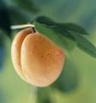
un abricot
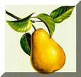
une poire
un citron
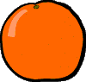une orange
un ananas
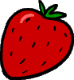une fraise
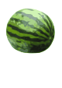une pastèque
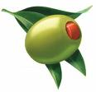
une olive

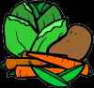 Légumes

une laitue, une salade
une carotte
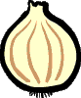un oignon
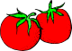une tomate
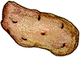une pomme de terre
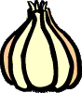Aïl
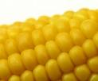
du maïs

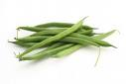
un haricot vert
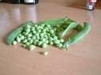
un petit pois
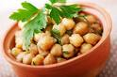
un pois chiche (des légumes secs)
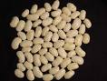
un haricot blanc (des légumes secs)
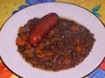
une lentille (des légumes secs)

Produits laitiers

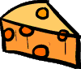 du fromage
du lait
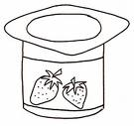un yaourt
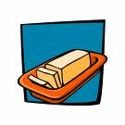du beurre

Boissons

de la bière
du jus (d'orange)
de l'eau
du vin
un rafraîchissement

Pour assaisonner

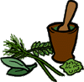des herbes
du sel
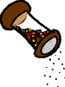du poivre
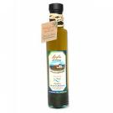de l'huile
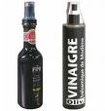du vinaigre
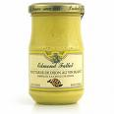de la moutarde
du sucre

